SERVICIUDAD ESP
Subgerencia comercial y de mercadeo
Mauricio Andrés Rodas Taborda
Email: subcomercial@serviciudad.gov.co

FECHA | HORA INICIO | HORA FINAL | BITACORA | ACTIVIDADES | EVIDENCIA
28/03/2020 | 07:00 a.m. | 5:00P.M. | Barrios de Dosquebradas | Se realizaron 9 reinstalaciones servicio acueducto solicitadas de predios desocupados que estaban suspendidos | 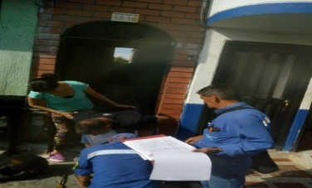
28/03/2020 | 2:00 |  | Comunidad general | Se publicó en redes sociales Serviciudad y se compartió con medios campaña quédate en casa y exaltación del trabjo de los funcionarios operativos | 
28/03/2020 |  |  | Comunidad general | Se grabó cuña que inició trasmisión en antena de los andes y otros medios contratados
28/03/2020 | 07:00 | 03:00 | Barrios de Dosquebradas | Se generaron visitas a 20 viviendas desocupadas para ofrecer la reinstalación del servicio | Documento Orden de reinstalación

Mauricio Andres Rodas Taborda
Subgerencia comercial y de mercadeo

